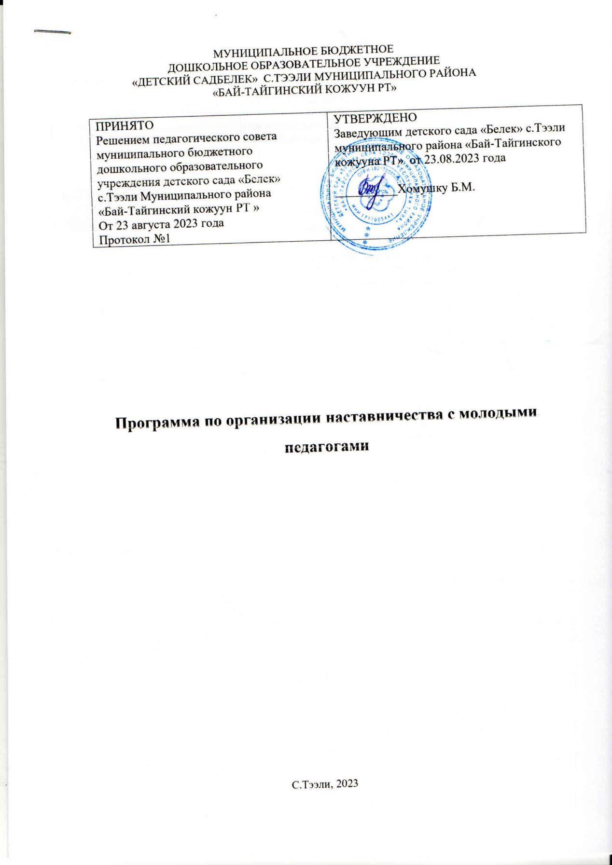

ПАСПОРТ ПРОГРАММЫ  Наименование Программы | Программа по организации наставничества с молодыми педагогами дошкольной организации
Полное наименование организация | муниципальное бюджетное дошкольное образовательное учреждение детский сад Белек с.Тээли муниципального района «Бай-тайгинский кожуун РТ»
Адрес организации, телефон | 668010, РТ, Бай-Тайгинский район, С.Тээли, ул. Карла-Маркса д.41
Разработчики | Демдек Ч.Б старшего воспитателя - руководитель рабочей группы.  Хертек Чодураа Алексеевна, воспитатель;  Шожунчап Орлана Алдын-ооловну, воспитаель;  Ондар Ольга Белек-ооловна учитель - логопед;  Салчак Сайзана Сергеевна воспитатель;
Целевая группа | Молодые специалисты, педагоги с небольшим опытом работы в дошкольной организации
Цель Программы | Создание эффективной системы методического сопровождения молодых педагогов в условиях образовательного пространства
Задачи Программы | - Помочь молодому педагогу в личностной и социально - педагогической адаптации;  - Создать условия для профессионального становления и самореализации молодого педагога через публикации, конкурсную и научно-исследовательскую деятельность, участие в работе профессиональных объединений;  - Оказать методическую помощь молодому педагогу во внедрении современных идей в образовательный процесс;  - Способствовать формированию индивидуального стиля творческой деятельности молодого педагога;  - Сформировать у молодого педагога потребность в непрерывном самообразовании.
Краткое содержание Программы | В программе раскрываются организационные и содержательные подходы к организации работы с молодыми специалистами через организацию работы наставник-педагог. Содержательными компонентами программы являются механизмы организации работы с молодыми педагогами в ДОУ. Разработка содержания и форм работы с молодыми педагогами.
Актуальность Программы | В условиях модернизации системы образования в России значительно возрастает роль педагога, повышаются требования к его личностным и профессиональным качествам, социальной и профессиональной позиции. Молодые специалисты имеют те же должностные обязанности и несут ту же ответственность, что и коллеги с многолетним стажем работы, а воспитанники и их родители, администрация образовательного учреждения ожидает от них столь же безупречного профессионализма. Перемены в обществе и образовании обусловили ряд социальных и профессиональных трудностей в процессе адаптации молодого педагога к трудовой деятельности.

Новизна Программы | Новизна форм и методов работы с молодыми педагогами. Интерес и творчество молодых педагогов мотивируется посредством привлечения их к совместной деятельности, сопровождения в различных профессиональных мероприятиях, конкурсах и т.д.
Планируемые результаты Программы | - Адаптация молодых педагогов в образовательной организации  - Активизация практических, индивидуальных, самостоятельных навыков работы;  - Повышение профессиональной компетентности педагогов в вопросах педагогики и психологии;  - Совершенствование приемов, методов работы;  - Использованию в работе начинающих педагогов новых педагогических технологий;  - Активизация деятельности молодых педагогов в части участия в работе сетевых сообществ педагогов города, в создании и реализации творческих проектов, в конкурсах профессионального мастерства.

- Пояснительная записка
В условиях модернизации системы образования в России значительно возрастает роль педагога, повышаются требования к его личностным и профессиональным качествам, социальной и профессиональной позиции. Перемены в обществе и образовании обусловили ряд социальных и профессиональных трудностей в процессе адаптации к трудовой деятельности: новый социальный запрос к образованию означает одновременное освоение молодым педагогом многих старых и новых установок, что тормозит и осложняет его профессиональное становление; различие взглядов молодого и старшего поколений педагогов иногда переходит в нежелательное их противостояние; необходимое взаимодействие семьи и дошкольного учреждения требует специальной подготовки молодых педагогов к работе с родителями. С первого дня работы в образовательной организации молодые специалисты имеют те же должностные обязанности и несут ту же ответственность, что и коллеги с многолетним стажем работы, а воспитанники и их родители, администрация образовательной организации ожидает от них столь же безупречного профессионализма. Между тем, молодой педагог требует к себе особого внимания со стороны администрации, коллектива образовательной организации, методической службы. Очень многое в становлении педагога зависит от того, как примет его коллектив, как равноправного коллегу или малоопытного новичка, кто протянет руку помощи и станет наставником, поможет раскрыться его творческим способностям и поведёт за собой. Педагоги, не получившие должной поддержки и внимания от коллег, администрации образовательной организации, чувствуют себя брошенными на произвол судьбы, испытывают много профессиональных и психологических затруднений, приобретают комплекс несостоявшегося специалиста в своей профессии и нередко принимают решение завершить педагогическую деятельность и попробовать свои силы в других сферах трудовой деятельности. Наставничество представляет собой целенаправленную деятельность руководителей и наиболее опытных сотрудников организации по подготовке молодых специалистов к самостоятельному выполнению трудовых обязанностей. Педагогическое наставничество обладает большей гибкостью, отличается многообразием форм и методов работы с молодыми специалистами в условиях реальной трудовой деятельности. Кроме того, в этом процессе осуществляется тесный межличностный контакт наставника и воспитанника, анализ сильных и слабых профессиональных позиций конкретного молодого педагога, а, следовательно, и более строгий контроль за его практической деятельностью. Становление молодого специалиста, его активной позиции - это формирование его как личности, как индивидуальности, а затем как работника, владеющего специальными умениями в данной области деятельности. Молодым педагогам, прежде всего, нужны опытные наставники. Грамотные и терпеливые. Крайне необходима молодому специалисту помощь со стороны администрации, педагогов организации при подготовке к учебному занятию, при организации мероприятий, при работе с документацией. Немаловажна и социализация педагога, его участие в работе различных педагогических сообществ. Через педагогическое общение происходит процесс профессионального становления молодого педагога.
- Цели и задачи наставничества
Цель наставничества - создание эффективной системы методического сопровождения молодых педагогов в условиях образовательного пространства.

Задачи наставничества:
- Помочь молодому педагогу в личностной и социально-педагогической адаптации;
- Создать условия для профессионального становления и самореализации молодого педагога через публикации, конкурсную и научно-исследовательскую деятельность, участие в работе профессиональных объединений;

- Оказать методическую помощь молодому педагогу во внедрении современных идей в образовательный процесс;
- Способствовать формированию индивидуального стиля творческой деятельности молодого педагога;
- Сформировать у молодого педагога потребность в непрерывном самообразовании.
- Сроки реализации Программы
Срок реализации Программы - 1 год. Решение о продлении реализации программы может быть принято с учетом потребности в данной программе.
- Этапы реализации Программы
Наставничество в нашем педагогическом коллективе выстроено в три этапа:
1-й этап -организационный Наставник определяет круг обязанностей и полномочий молодого педагога, а также выявляет профессиональные затруднения.
Содержание этапа:
- Создание пакета нормативных документов по реализации Программы
- Система оценки профессиональной деятельности молодых педагогов
- Проведение тестирования молодых педагогов с целью выявления профессиональных затруднений
- Составление и утверждение плана работы с молодыми педагогами
- этап. - внедренческий
Задача этапа: реализация основных положений Программы.
Содержание этапа:
- Организация процедуры наставничества на уровне образовательной организации, согласно требованиям Положения о наставничестве
- Реализация плана работы с молодыми педагогами.
- Проведение промежуточного тестирования (анкетирования) молодых педагогов.
- Изучение и обобщение материала, накопленного молодым педагогом; создание информационно-методического банка для обеспечения целостного видения деятельности молодого педагога.
- Ведение портфолио молодого педагога.
- этап - аналитический
Задачи этапа: подведение итогов работы и анализ эффективности реализации этапов программы. Содержание этапа:
- Проведение мониторинга реализации этапов программы.
- Изучение и обобщение накопленного материала.
- Осуществление проблемного анализа: проведение коррекции задач и планов программы наставничества.
- Формирование банка информации из опыта работы по реализации программы.

Содержание программы:
- Адаптация молодого педагога
Реализация этой части программы предусматривает помощь начинающему педагогу в преодолении неизбежных профессиональных и психологических затруднений в процессе адаптации.
- Методическое сопровождение молодого педагога в организации образовательного процесса. Работа над этим разделом программы предполагает детальное изучение молодыми педагогами нормативно-правовой базы, действующих государственных программ в области образования, знакомство с документацией образовательного учреждения; изучение вопросов составления рабочих программ, посещение занятий, проводимых педагогами первой и высшей категории, с их последующим анализом и т.д.

Условия эффективного наставничества
Учитывая многолетний педагогический опыт, педагоги должны понимать, что результативной работой наставничества будет в случае:
- Взаимной заинтересованности сторон;
- Административного контроля за процессом наставничества;
- Подведением промежуточных результатов сотрудничества.
Основные формы и методы индивидуальной работы наставника с молодым специалистом
- Индивидуальные задания и поручения по изучению опыта работы, выработке практических навыков в ходе выполнения трудовых обязанностей, овладению приемами служебной деятельности с целью содействия в профессиональном и интеллектуальном самообразовании молодого специалиста.
- Контроль за деятельностью молодого педагога в форме личной проверки выполнения задания, поручения, проверки качества подготавливаемых документов.
- Индивидуальная помощь в изучении нормативных актов и овладении передовыми приемами выполнения трудовых обязанностей, в исправлении ошибок, устранении недостатков, а также в решении вопросов трудовой деятельности.
- Личный пример наставника. Личный пример должен проявляться в безупречном выполнении наставником трудовых обязанностей, требований нормативных актов, высокой дисциплинированности и требовательности к себе, постоянном повышении своего профессионального уровня, строгом соблюдении Правил внутреннего трудового распорядка.
Традиционные формы работы:
- беседы;
- консультации;
- посещение и обсуждение занятий.
Нетрадиционные формы работы:
- психологические тренинги;
- творческие лаборатории;
- деловые игры;
- диспуты;
- конкурсы;
- круглые столы;
- презентация моделей занятий с детьми.

Приложение 1
Система оценки профессиональной деятельности молодых педагогов
Цель | Комплексная оценка качества профессиональной деятельности, определение уровня профессионализма
Задачи. | - Определить компоненты, критерии и показатели оценки профессиональной деятельности молодого педагога.  - Разработать систему оценки профессиональной деятельности молодого педагога.  - Разработать содержание и методики проведения внутренней и внешней оценки профессиональной деятельности молодого педагога
Виды комплексной оценки | - Внутренняя (проводимая наиболее квалифицированными педагогическими и руководящими работниками).  - Внешняя (осуществляемая родителями (законными представителями) воспитанников, представителями общественности).
Компоненты комплексной оценки | - нормативно-ориентированный;  - содержательно-целевой;  - организационно-технологический;  - мотивационно-личностный;  - контрольно-диагностический;  - коррекционно-аналитический
Критерии | - реализация нормативно-правового и документационного обеспечения;  - соответствие содержания образовательного процесса целям дошкольного образования;  - создание образовательной среды;  - деловые и личные качества молодого педагога, мотивация к педагогической деятельности;  - результативность образовательного процесса;  - коррекция педагогической деятельности
Методы | - изучение документов;  - анализ;  - самооценка, самоанализ;  - мониторинг;  - тестирование;  - анкетирование;  - беседа;  - наблюдение;  - контроль;
Уровни профессионализма | - репродуктивный (технологический);  - конструктивный (эвристический);  - исследовательский (креативный)
Результаты | - Достижение, поддержание и повышение качества профессиональной деятельности молодого педагога.  - Удовлетворение потребностей и ожиданий всех участников образовательных отношений

Приложение 2
Показатели системы оценки профессиональной деятельности молодого педагога
- Выполнение требований законодательных актов, нормативных документов в сфере образования.
- Культура ведения документации.
- Удовлетворение образовательных потребностей детей, родителей, общества.
- Реализация современных образовательных программ, методик и технологий обучения и воспитания.
- Использование в профессиональной деятельности информационных технологий.
- Комплексная система планирования образовательной деятельности, индивидуальное сопровождение воспитанников.
- Использование инновационных форм, методов образования.
- Создание современной развивающей предметно-пространственной среды, информационно-образовательной среды.
- Обеспечение благоприятного микроклимата, психологического комфорта в детском коллективе.
- Участие в творческой, инновационной работе.
- Осуществление самовоспитания и самообразования.
- Профессиональная компетентность в вопросах воспитания и обучения детей.

Перспективный план работы наставника
Приложение 3
Сентябрь | Знакомство с молодым педагогом. Изучение нормативно-правовой базы. Ведение документации. | Изучение федерального закона «Об образовании в РФ», документов Министерства образования. Знакомство с основными документами, регламентирующими деятельность ДОУ. Изучение санитарноэпидемиологических правил и нормативов для ДОУ. Оказание помощи в организации качественной работы с документацией: изучение программы организации, участие молодого педагога в составлении перспективного и календарного планов. Диагностика умений и навыков молодого педагога. Заполнение информационной карточки листа молодого педагога
Сентябрь | Мониторинг детского развития | Изучение видов мониторинга, форм его проведения. Подбор диагностического материала
Сентябрь | Родительское собрание | Обсуждение возможных тем родительского собрания на начало учебного года. Помощь в организации и проведении собрания, обсуждение собрания
Сентябрь | Разработка индивидуального плана Профессионального становления | Педагогическое самообразование, участие в работе методического объединения, занятия молодого педагога.
Сентябрь | Имидж педагога | Материалы по вопросам педагогической этики, риторики, культуры и т.д.
Октябрь. | Виды и организация режимных моментов в детском саду | Просмотр молодым педагогом режимных моментов, ответы на вопросы молодого специалиста.
Октябрь. | Организация развивающей предметно - пространственной среды в группе | Обсуждение (принципы построения, наличие игровых зон, их оснащение, смена материала).
Октябрь. | Методика проведения праздников в детском саду | Участие в подготовке к осеннему празднику, просмотр мероприятия, обсуждение.
Ноябрь | Изучение методики проведения НОД, совместная разработка конспектов НОД, эффективное использование дидактического материала в работе. | Познакомить с планом составления конспектов (цель, задачи, технологии, оборудование, предварительная работа, ход). Посещение молодым педагогом НОД и режимных моментов у наставника.

Декабрь | Просмотр конспекта и проведение организованной образовательной деятельности молодым специалистом | Посещения НОД и режимных моментов молодого педагога. Обсуждение.
Декабрь | Психолого-педагогические основы установления контактов с семьей воспитанников. | Составление плана предварительной работы с детьми и родителями. Привлечение родителей к мероприятиям в детском саду. Советы по организации субботника по оформлению снежных построек: привлечение родителей к созданию 18 условий для двигательной активности на зимних участках
Декабрь | Инструкции, используемые в работе воспитателя. | Познакомить с различными инструкциями в детском саду, помочь осознать серьезность их исполнения.
Январь | Анализ педагогических ситуаций, стилей педагогического общения с детьми. | Дискуссия на тему: «Трудная ситуация в работе с детьми и ваш выход из нее».
Январь | Повышение  профессионального  мастерства | Участие в работе педсовета, подготовка материала к педсовету
Февраль | Участие в проводимых конкурсах и других мероприятиях, организуемых в организации. | Советы по участию в проводимых конкурсах и других мероприятиях
Февраль | Использование современных технологий в воспитательном процессе. | Использование в работе проектов. Консультация, планирование, обмен опытом, помощь наставника.
Февраль | Повышение  профессионального  мастерства | Изучение методической литературы по самообразованию молодым педагогом. Совместное планирование проекта, помощь в его осуществлении
Март | Нетрадиционные формы взаимодействия с родителями, участие молодого педагога в подготовке материала для родителей. | Консультация наставника, участие молодого педагога в разработке материалов для родителей.
Март | Организованная образовательная деятельность молодого педагога | Консультация «Как провести эффективно занятие. Секреты мастерства». Просмотр образовательной деятельности наставником, совместное обсуждение.
Март | Аттестация | Требования к квалификации. Изучение нормативных документов по аттестации педагогических работников. Портфолио педагога
Апрель | Информирование родителей о жизни детей в детском саду. | Консультация о правилах оформления родительских уголков, наличие материала, формах их оформления.

 | Эмоциональная стрессоустойчивость молодого воспитателя. Функция общения на занятии | Дискуссия на тему: «Трудная ситуация на занятии и ваш выход из нее». Анализ педагогических ситуаций. Анализ различных стилей педагогического общения (авторитарный, либерально - попустительский, демократический). Преимущества демократического стиля общения. Структура педагогических воздействий (организующее, оценивающее, дисциплинирующее).
Май | Диагностика воспитанников | Методика проведения обследования
В течение года | Копилка интересных занятий. | Составление методической разработки непосредственно образовательной деятельности молодым педагогом.
В течение года | Самообразование  воспитателя | Выбор методической темы. Предлагаем примерные темы по самообразованию, проводим анализ того, как спланировать работу над методической темой.

